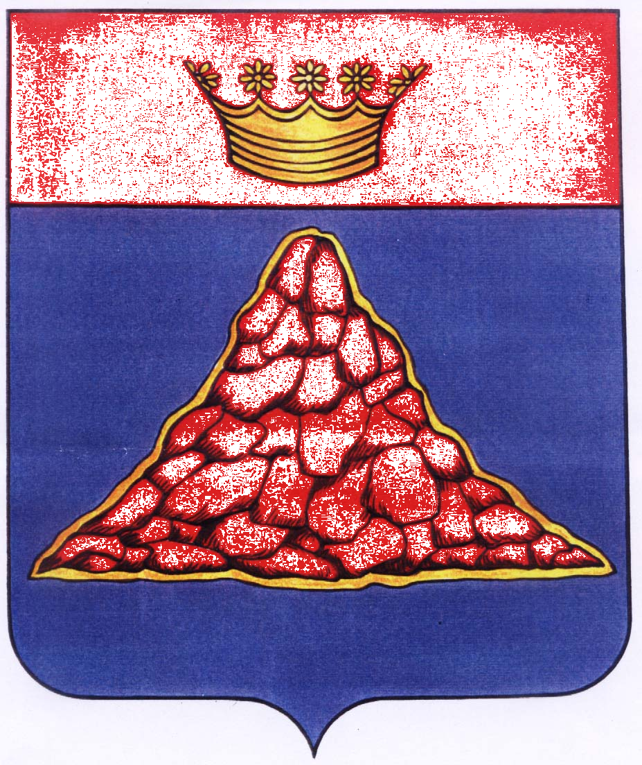

АДМИНИСТРАЦИЯ КРАСНОХОЛМСКОГО РАЙОНА
ТВЕРСКОЙ ОБЛАСТИ

РАСПОРЯЖЕНИЕ

25.07.2007 г. Красный Холм № 187-ра
Об утверждении «Положения о районном
совете по образованию Краснохолмского
района» и «Положения о районной
конференции участников образовательного
процесса Краснохолмского района»,
и дополнений в «Положение
об отделе образования администрации
Краснохолмского района»

В связи с реализацией комплексного проекта модернизации образования в Тверской области, введением в Тверской области новой системы оплаты труда работников образования утвердить:

- «Положение о районном совете по образованию Краснохолмского района», принятое районной конференцией участников образовательного процесса 29.01.2007г. (Приложение 1)
- «Положение о районной конференции участников образовательного процесса Краснохолмского района», принятое районной конференцией участников образовательного процесса 29.01.2007г. (Приложение 2)
- Дополнения в «Положение о районном отделе образования администрации Краснохолмского района» (Приложение 3).

Глава района: В. Ю. Журавлёв

Приложение 3
к распоряжению администрации
Краснохолмского района
от 25.07.2007 № 187-ра

Дополнение в «Положение о районном отделе образования

  - Раздел 1. «Общие положения» дополнить пунктом 1.4.следующего содержания:
«Районный отдел образования в целях реализации демократического, государственно-общественного управления образованием организует проведение районной конференции участников образовательного процесса (учителей, обучающихся 9-11 классов, родителей (законных представителей) как высшего органа управления образованием на муниципальном уровне. Выборы делегатов на конференцию осуществляются в соответствии с «Положением о районной конференции участников образовательного процесса Краснохолмского района». На конференции избирается районный Совет по образованию, деятельность которого определяется «Положением о районном Совете по образованию Краснохолмского района».
Районный Совет по образованию обеспечивает демократический, государственно-общественный характер управления образованием, ориентированный на его развитие, в том числе обладает полномочиями по распределению фонда стимулирования руководителей общеобразовательных учреждений.
Представители районного Совета по образованию принимают участие в качестве общественных наблюдателей при проведении ЕГЭ (единого государственного экзамена) и иных форм независимой оценки качества образования.
Представители районного Совета по образованию принимают участие в комиссиях по лицензированию и аккредитации общеобразовательных учреждений.
Представители районного Совета по образованию принимают участие в подготовке публичного отчета об образовательной и финансово-хозяйственной деятельности районного отдела образования».

